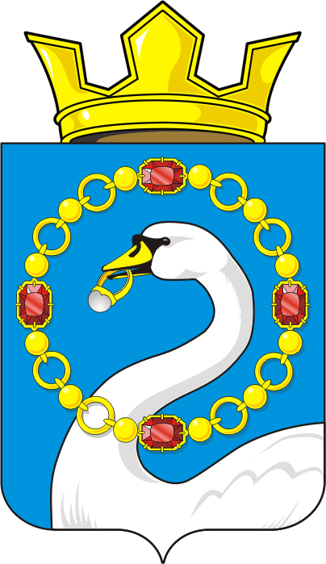
СОВЕТ ДЕПУТАТОВ МУНИЦИПАЛЬНОГО ОБРАЗОВАНИЯ
НИКОЛАЕВСКИЙ СЕЛЬСОВЕТ САРАКТАШСКОГО РАЙОНА
ОРЕНБУРГСКОЙ ОБЛАСТИ
ТРЕТИЙ СОЗЫВ

РЕШЕНИЕ
тридцать четвертого заседания Совета депутатов
муниципального образования Николаевский сельсовет
третьего созыва

от 25 декабря 2019 года с. Николаевка № 184

Об внесение изменений в Положения о бюджетном процессе
в муниципальном образовании Николаевский сельсовет
Саракташского района Оренбургской области

В соответствии Федеральным законом от 26.07.2019 № 199-ФЗ «О внесении изменений в Бюджетный кодекс Российской Федерации в части совершенствования государственного (муниципального) финансового контроля, внутреннего финансового контроля и внутреннего финансового аудита», рассмотрев протест прокуратуры Саракташского района Оренбургской области, руководствуясь Уставом муниципального образования Николаевский сельсовет,

Совет депутатов Николаевского сельсовета

РЕШИЛ:

- Внести в Положение о бюджетном процессе в муниципальном образовании Николаевский сельсовет Саракташского района Оренбургской области, утвержденное решением Совета депутатов муниципального образования Николаевский сельсовет Саракташского района Оренбургской области от 25 июня 2019 № 164, следующие изменения:
1.1. Пункт 7 части 1 статьи 2 признать утратившим силу.

- Настоящее решение вступает в силу со дня его обнародования и подлежит размещению на сайте администрации Николаевского сельсовета.

3 Контроль за исполнение настоящего решения возложить на постоянную комиссию по бюджетной, налоговой и финансовой политике, собственности и экономическим вопросам, торговле и быту(Аминова М.З.)

Председатель Совета  депутатов сельсовета  Р.Н.Хисамутдинова | Глава Николаевского  сельсовета  А.С.Ишкуватова

Разослано: | депутатам - , прокуратуре района, места для обнародования НПА, официальный сайт администрации сельсовета, в дело

